Прокуратура Российской Федерации  300 лет на страже закона  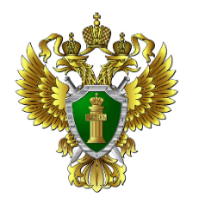  ПРОКУРАТУРА АРДАТОВСКОГО РАЙОНА  РЕСПУБЛИКИ МОРДОВИЯ  341860, г. Ардатов, ул. Ленинская, д 45. | 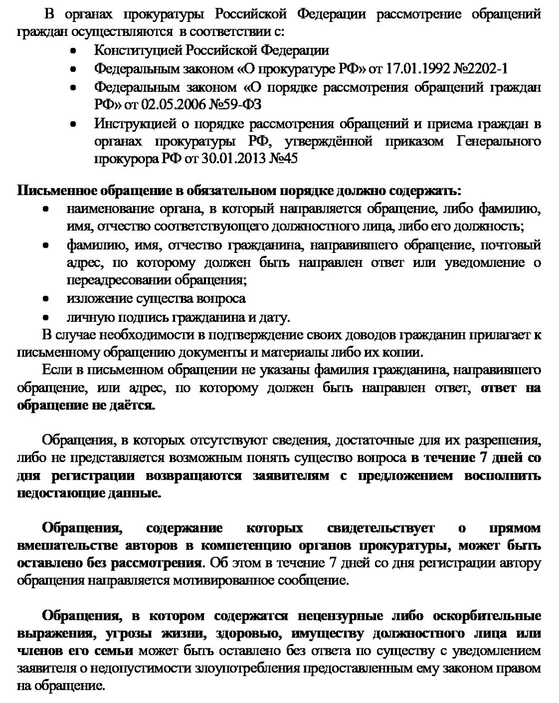
Информационно-справочный
буклет

ПОРЯДОК ОБРАЩЕНИЯ В ОРГАНЫ
ПРОКУРАТУРЫ

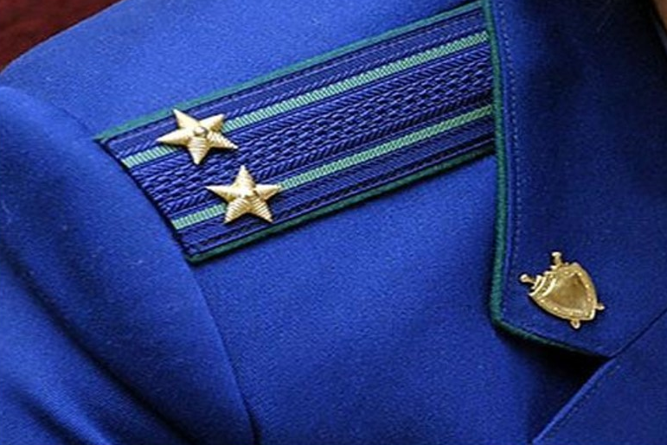

2021

